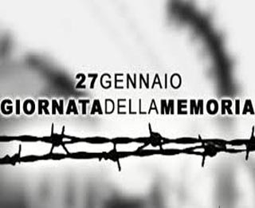

**ll Giorno della memoria** (già introdotta in Italia con la Legge n. 211 del 20/07/2000) è la **giornata internazionale**indicata dall’Assemblea generale dell’Onu nel 2005 **per ricordare la Shoah**, cioè lo sterminio del popolo ebraico, e tutti i deportati nei campi nazisti.

Nelle parole di **Anna Frank** è racchiuso il senso del **Giorno della Memoria**: “Quel che è accaduto non può essere cancellato, ma si può impedire che accada di nuovo”.

Commemorare le vittime ma, anche e soprattutto, il dovere di conoscere uno dei capitoli più bui della nostra storia: è questo il significato del Giorno della Memoria. **Il dovere di non dimenticare** è descritto da Primo Levi: "***Se comprendere è impossibile, conoscere è necessario***, **perché ciò che è accaduto può ritornare, le coscienze possono nuovamente essere sedotte ed oscurate: anche le nostre".**

In questa ottica, per fare memoria con e attraverso i nostri ragazzi, l’Istituto ha allestito la mostra fotografica “**Vedere la Shoah”** (foto a cura di Nicola Bastiani) , il 3 febbraio, presso la sede di via Amendolagine, la mostra itinerante **“Io sono esistito e nessuno racconterà la Mia storia,”** incontrerà il 7 febbraio, nell’auditorium di via Moschetta, il Professore Raffaele Pellegrino per approfondire sul tema: **”La musica nell’universo totalitario: dalla propaganda al filo spinato”**

La Comunità Scolastica